

实验报告

课程名称：基于软硬件协同设计的FPGA项目实战
实验名称： 交通灯
实验日期： 2025 年 3 月 8 日 地 点： K421 实验台号：
专业班级： 2201110 学 号： 220111012 姓名： 王靳
评分：

教师评语：

教师签字：
日 期：
- 实验目的（5分）
掌握最基本的状态机的写法，重温fpga的开发。

- 实验环境（5分）
硬件平台：易灵思
软件工具：chisel, verilator, gtkwave, efinity, vscode

三、实验原理（10分）
（请简要概括本次实验涉及到的理论知识、基本概念、设计方法等。）

理论知识：上板子，调试对应的硬件（这个比较麻烦）。状态机的写法。

四、实验步骤
1、系统方案设计（20分）
（用以说明模块划分及模块间接口的系统框图，说明各模块功能及输入输出信号，状态转换图、时序波形图等。）

traffic, 用于逻辑上的接受时钟/复位信号。
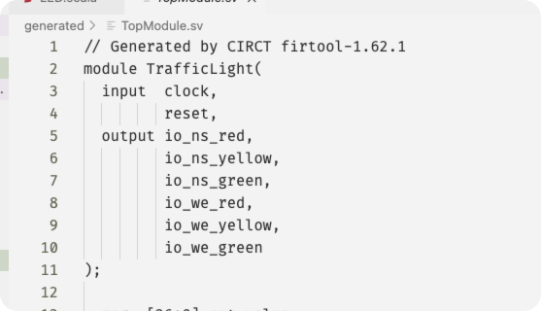
TopModule，实例化trafficlight,并绑定与开发板相关的引脚。
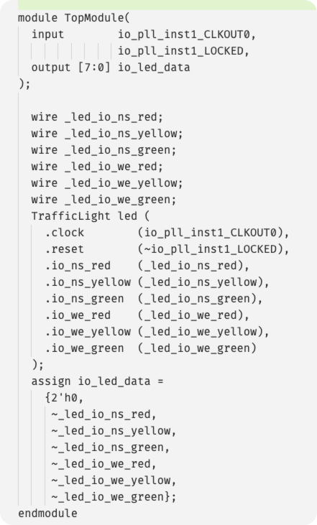
状态转移图基本上是这样。但是状态转移条件会随着中间的一个计数器而变化
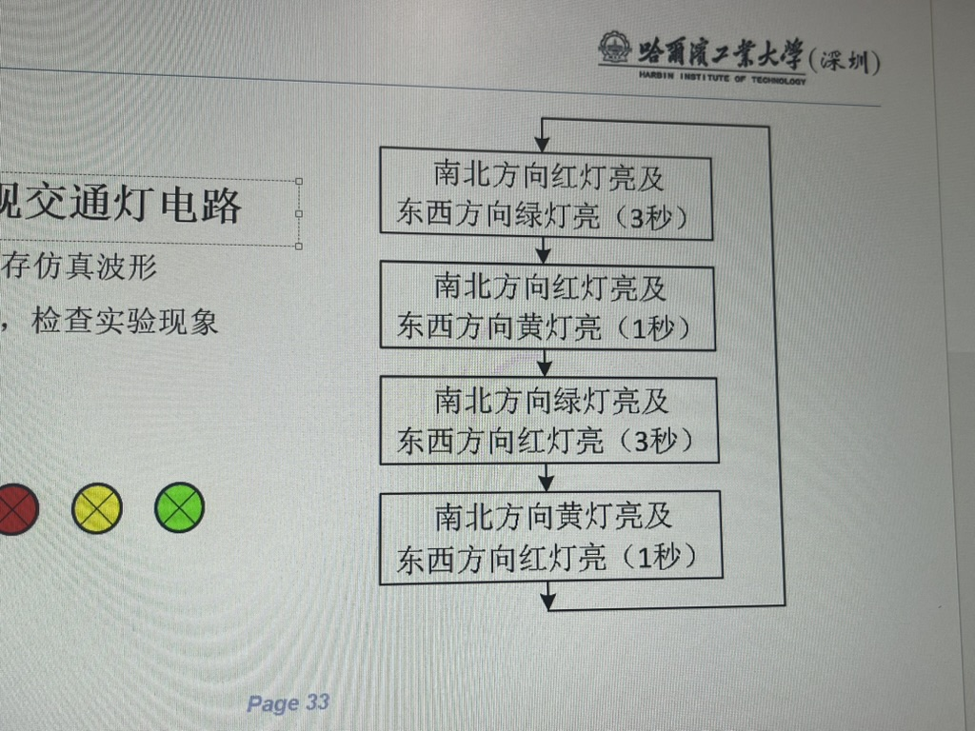
时序波形图
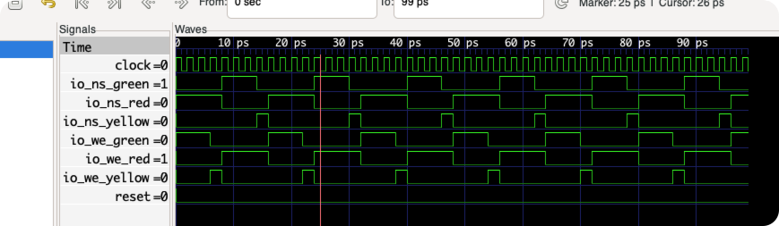

2、代码实现（20分）
（请以开发软件界面截图形式上传设计代码，关键代码需要有注释；说明输入输出端口的封装引脚、I/O Bank及I/O Voltage。）
TrafficLight
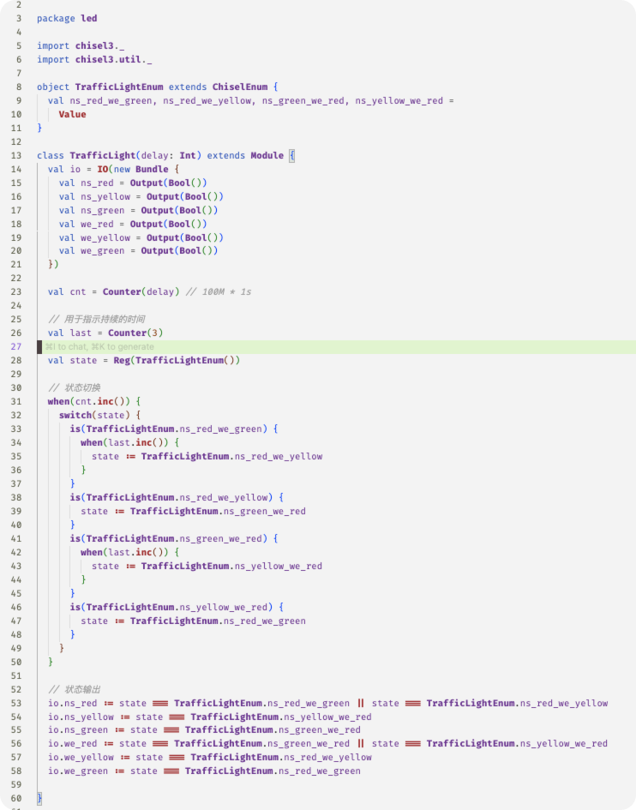
TopModule，用于绑定时钟等，以及适应低电平触发等硬件特性。
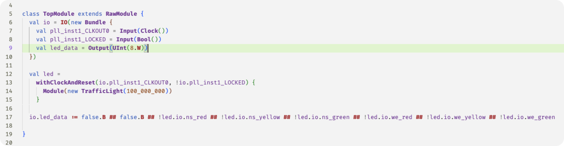

3、测试文件及仿真结果（20分）
（请以开发软件界面截图形式上传仿真代码，关键代码需要有注释；上传并分析仿真波形图，说明仿真结果。）
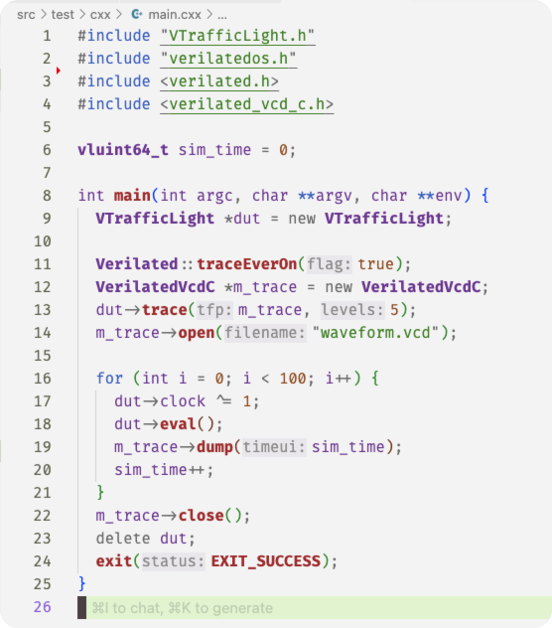

波形图
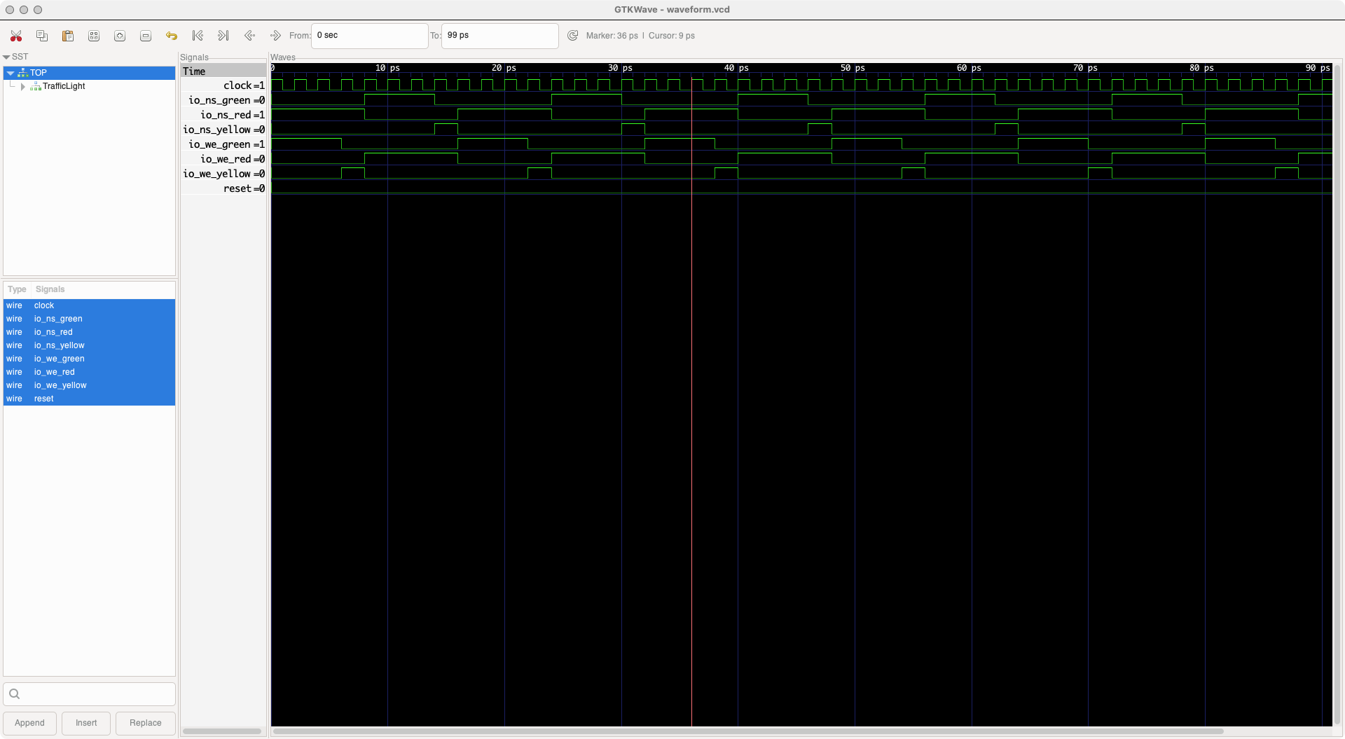
0’ state=南北红，东西绿；io_ns_red=1, io_we_green=1 符合预期
6’ 经过3个周期，状态转移，state=南北红，东西黄; io_ns_red=1, io_we_green=0, io_we_yellow=1, 符合预期
8’ 经过1个周期，状态转移，state=南北绿，东西红；io_ns_green=1, io_we_red=1,符合预期
14’ 经过3个周期，状态转移，state=南北宏，东西红；io_ns_yellow=1, io_we_red=1，符合预期

五、实验结果（10分）
（描述实验现象，说明与预期是否一致。）

现象，6个led，能以3-1-3-1的频率，两两亮起，对应的也就是 南北红黄绿，东西红黄绿。现象与预期一致

六、实验总结（10分）
（记录实验过程中遇到的问题及解决方法，总结设计经验。）

教训：不应该在macOS上配置efinity环境

